认知推理1：宇宙极大和极小的模型

如下图所示，我们将天体、作用力、粒子、辐射波 分门别类的列举出来。
天体： 地球、太阳、中子星、黑洞、奇点
作用力： 强力、弱力、引力、电磁力
粒子： 分子、原子、电子、核子、引力子
电磁波： 红外、无线电、可见光、伽马射线、引力波
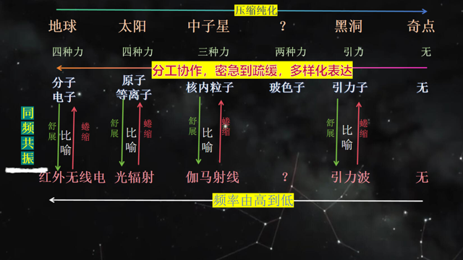
我们会发现同频共振的周期迭代论演化方式。
- 频率由高到低，波长由短到长。 粒子系统代表基层的周期，向上迭代出更高级的粒子系统。
- 由于不完美性，不同层级的粒子系统需要补偿而存在，作用力就是补偿的表现形式。
- 天体便是由周期形成，并且维持周期的环境。
- 粒子系统本身既是周期，也是环境。周期迭代演化而成的新的粒子系统，继而再迭代形成更新的粒子系统。粒子系统本身构成自身内部周期运行的环境保障。

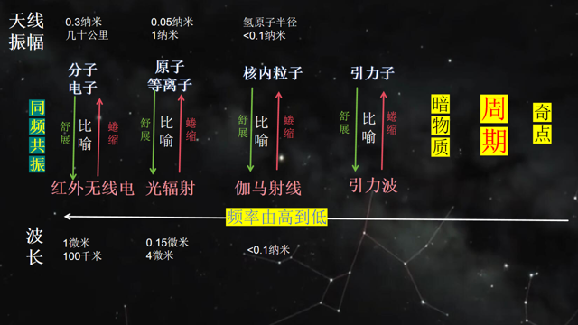

理解要点：
- 要把粒子当作系统来看，粒子系统对我们现在宏观系统来表现的质量，体积，电荷，运动速度等是我们以宏观事物的理解方式，对粒子的理解。 若想获得更接近粒子系统客观的理解，需要变更新的理解方式。
- 总体上将同频的天体，作用力，粒子，辐射波进行研究和作用。深刻理解基于同频进行理解和研究。 当然该理解也作用于其他领域，教育，管理等。
- 基于此深度理解同频共振的原理，在同频的存在系统中，进行的相互作用和交换。
- 基于此深刻理解光是什么？辐射是什么？ 辐射是周期迭代变化过程的对外表征。辐射为什么存在。 辐射也应该是周期，也应该被周期迭代论容纳和描述。 辐射也是周期的一种。 辐射的频率和产生辐射，吸收辐射的粒子频率相当。 同频共振。 那么我们可以看作辐射 和 同频粒子内部的周期运动系统是相通的。 也就是说一个质子，电子。 内部也像地球一样是一个大系统。 我们只是还不能探测粒子内部的细节，所以只能用质量，大小，作用力属性进行描述。 试想质子是一个地球，电磁波是地球内运行的空气，逸散了出去。 所以辐射是周期的另外一种存在方式。 辐射的周期存在形式不表现质量，粒子的周期存在形式表现质量。 没有质量的周期存在形式表现为光速。光速也因此表明了周期的运行属性。我们可以依次继续给出数据推理的后续成果。
- 深刻理解存在系统和存在系统的环境相互演化的方式，来理解天体系统的演变。

